5.uzdevums
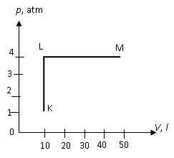
Siltuma mašīnu darbībā gāzu procesus parasti attēlo p, V koordinātās. Uzdevumā modelēta daļa no procesiem siltuma mašīnā.
0,4 moliem vienatomu gāzes spiediens p atkarībā no tilpuma V mainās tā, kā parādīts grafikā.
Aprēķini!
a)Cik liela ir gāzes absolūtā temperatūra stāvoklī K?
b)Cik liela ir gāzes iekšējā enerģija stāvoklī K?
c)Cik lielu darbu veic gāze, pārejot no stāvokļa K stāvoklī L?
d)Cik liels siltuma daudzums jāpievada gāzei, lai tā no stāvokļa K pārietu stāvoklī L?
e)Cik liela ir gāzes iekšējā enerģija stāvoklī M?
f)Cik lielu darbu veic gāze, pārejot no stāvokļa L stāvoklī M?
g)Cik liels siltuma daudzums jāpievada gāzei, lai tā no stāvokļa L pārietu stāvoklī M?

